***PRACTICA-6 Configuración Apache***

# A) Tenemos este escenario inicial:

## a. Trabajaremos con un Ubuntu y un cliente Ubuntu (reutiliza los que ya tenías y adjunta captura).

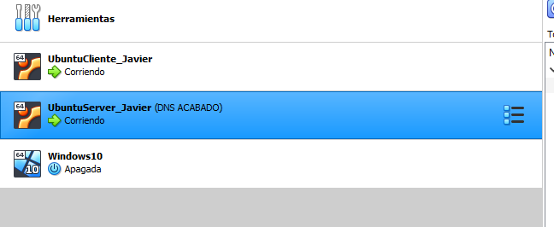

## b. Las dos VM están conectadas entre sí mediante una red común (adjunta captura).

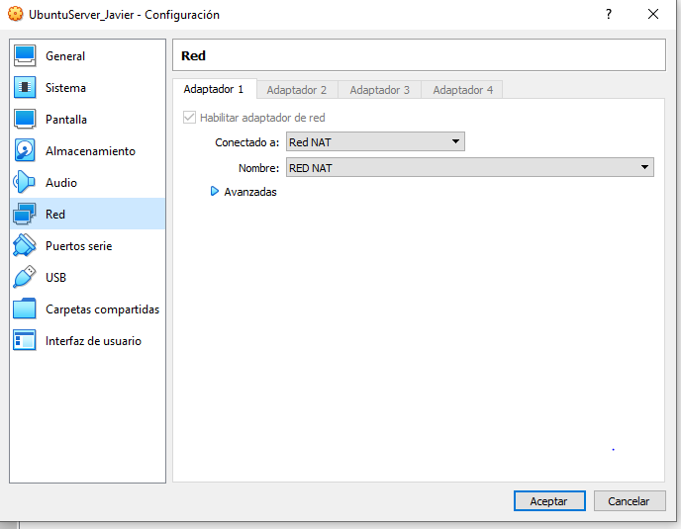

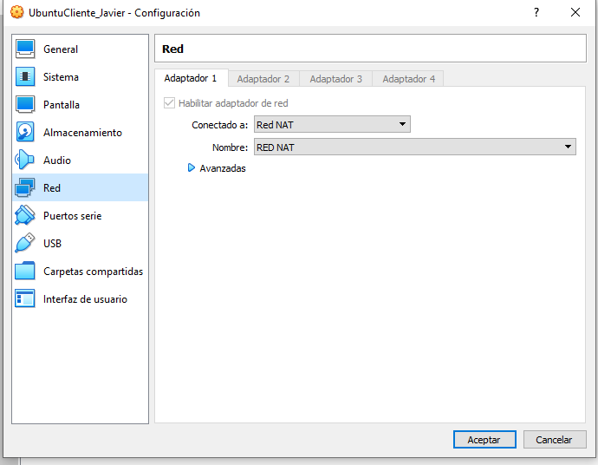

# B) Vamos a crear un host virtual basado en nombre llamado host

## a. Crea un directorio bajo /var/www llamado “host”.

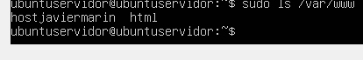

## b. Crea index.html dentro del nuevo directorio y escribe en él: “Hola, soy el host virtual 2, llamado “host”



## c. Duplica el archivo por defecto /etc/apache2/sites-avalaible/000-default.conf y llámalo host.conf

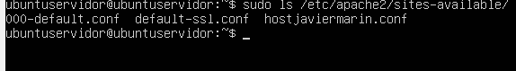

## d. Edita el nuevo archivo y actualiza DocumentRoot al directorio que aplica.

## e. En ServerName indica intranet.javiermarin.local

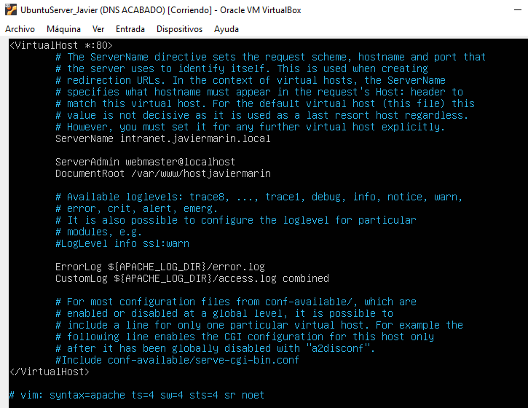

## f. Ejecuta “a2ensite host.conf”

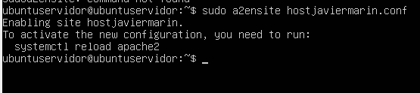

## g. Reinicia el servicio.



## h. Crea una entrada DNS para el subdominio intranet.javiermarin.local en el servicio Bind9.

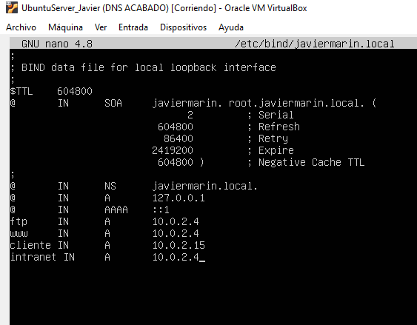

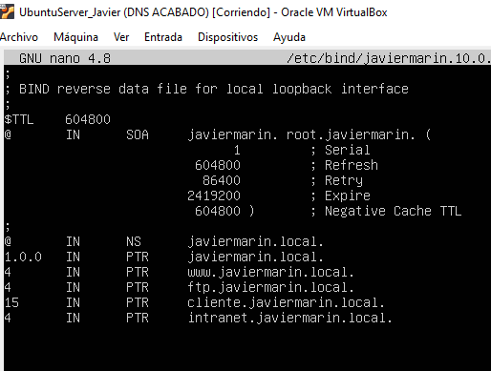

## Verifica desde el cliente, con el navegador web y por consola, que www.javiermarin.local e intranet.javiermarin.local están configurados y renderizan dos páginas web distintas. Es decir, tienes ya dos host virtuales basados en nombre.

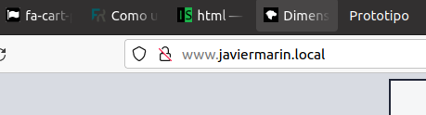

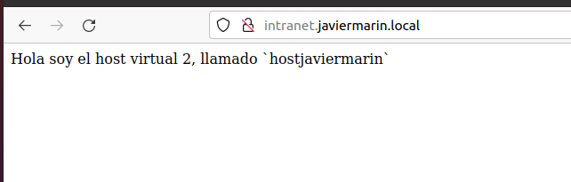

C) Crea un nuevo host virtual escuchando en el puerto 90 y en el puerto 80 para el subdominio denominado extranet.javiermarin.local, genera un index.html con contenido diferenciado. Realiza las acciones pertinentes y demuestra que funciona todo verificando que renderizas la página web en cada puerto respectivo.

Creo el directorio

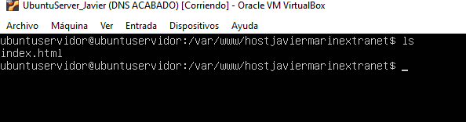

Creamos el archivo de configuracion

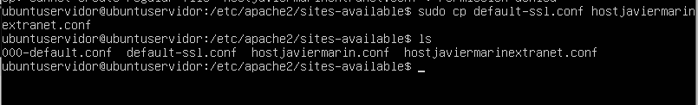

Configuramos los puertos desde los que se podrá acceder

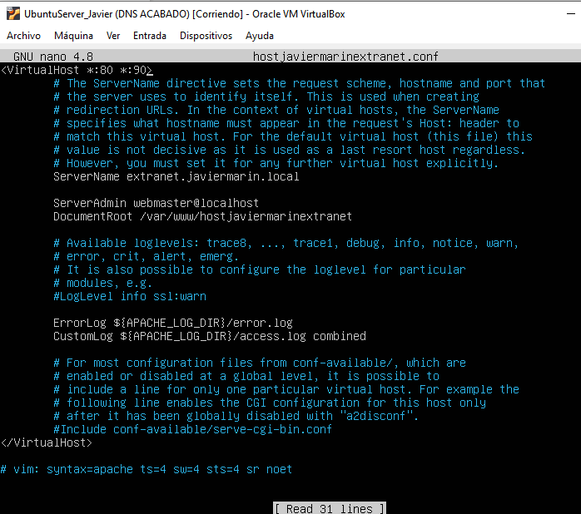

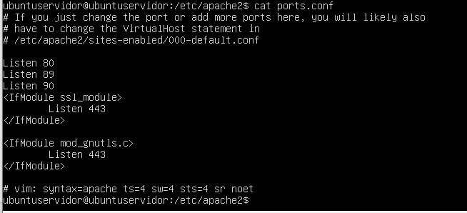

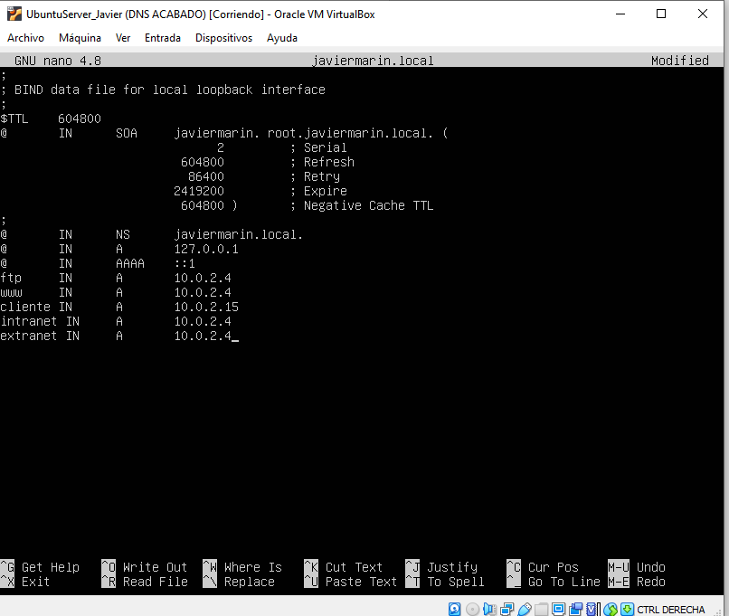

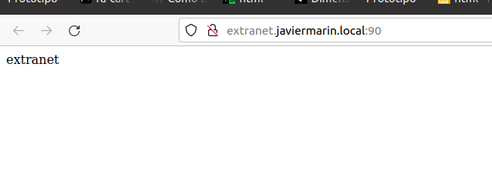

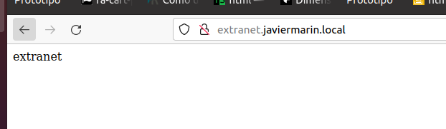

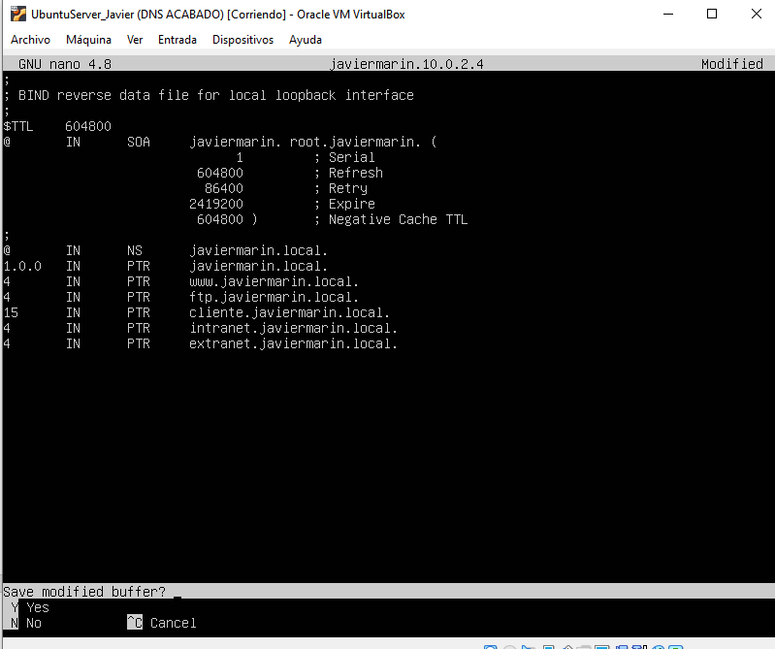

# D) Para el host virtual de la extranet, customiza el log de acceso y el log de errores llamándolos extranet_error.log y extranet_access.log respectivamente. Prueba que, en efecto, los logs se alimentan correctamente cuando se producen accesos y cuando se produce un error de ejecución.

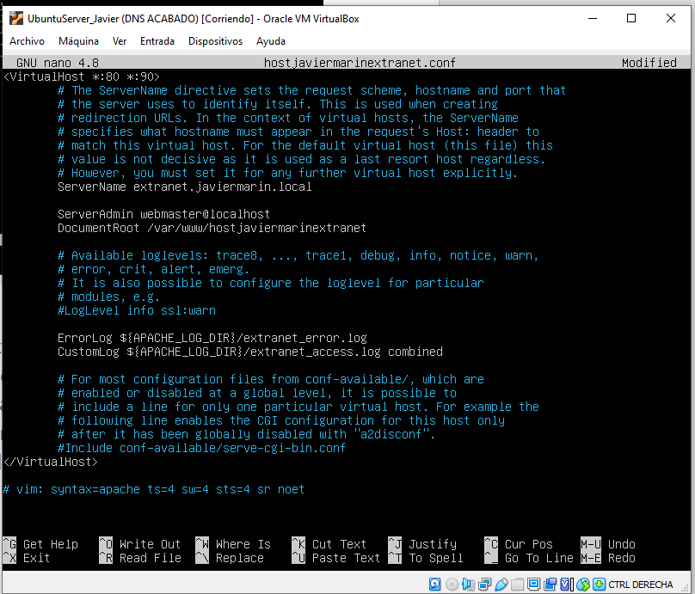

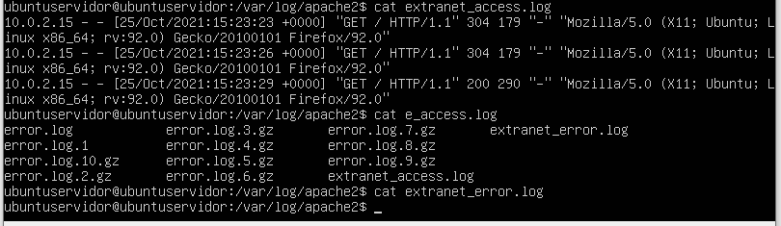

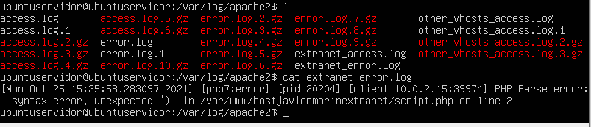

# E) Autenticación básica:

## a. Dentro del host virtual intranet crea un directorio llamado privado.

## b. Crea un archivo .htaccess dentro del directorio de este estilo:

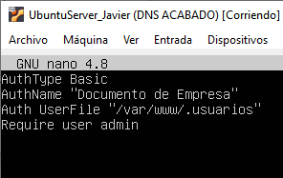

## c. Para crear el archivo de usuario ejecuta:

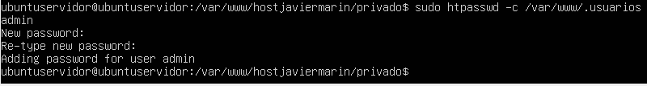

Contraseña org

## d. Configuraremos en el host virtual el acceso al directorio:

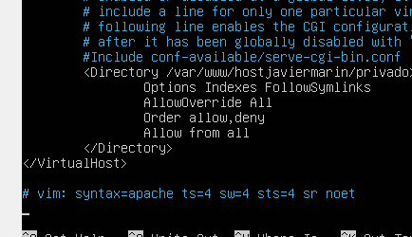

## e. Reinicia el servicio y verifica que puedes acceder al directorio con el usuario indicado desde el navegador web del cliente.

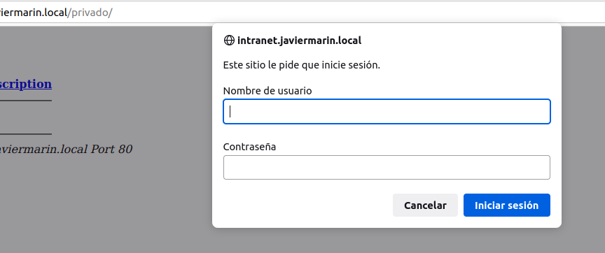

# F) Autenticación mediante LDAP:

## a. Dentro del host de la extranet crea un directorio llamado ldap

## b. Habilita el módulo ldap con: a2enmod ldap

## c. Habilita el módulo authnz_ldap con: a2enmod con authnz_ldap

## d. Configura en el host de la extranet un nuevo directorio similar a lo siguiente: